**Opus B Brand Design zmienia markę Agata**

**Po co prężnie rozwijającej się sieci salonów meblowych rebranding?**

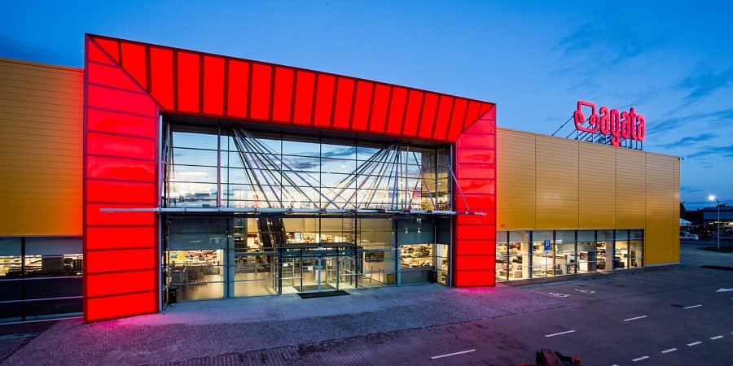

Odpowiedź jest prosta! Po pierwsze, aby odświeżyć i odmłodzić identyfikację marki oraz pokazać w nowym brandingu nowoczesny standard wielkopowierzchniowych salonów. Po drugie – zakomunikować klientom, że nowa marka Agata, to nie tylko bogata oferta mebli, ale także dodatków i artykułów wyposażenia wnętrz.

Wprowadzenie marki Agata Meble na nowe tory poprzedziło systematyczne rozszerzanie oferty o nowe produkty i inspiracje w obszarze aranżacji wnętrz oraz ułatwienie klientom procesu zakupu. Proces zmian rozpoczął się od skrócenia nazwy – salony sieci w całym kraju zmieniają się, aby od tej pory funkcjonować pod nowym szyldem Agata.

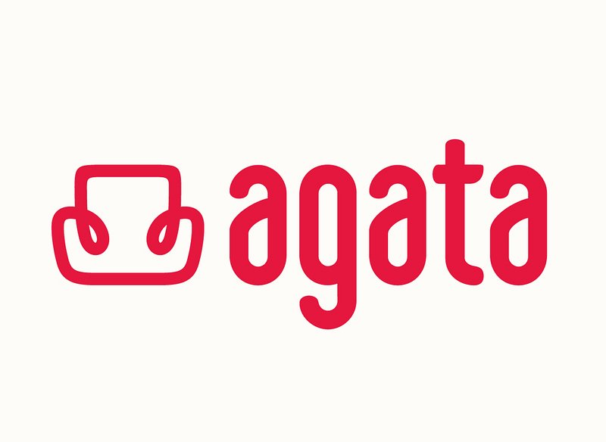

Nowa nazwa otworzyła markę na nowe wyzwania, a także stworzyła potrzebę wykreowania bardziej nowoczesnego logo i identyfikacji wizualnej sieci salonów. Agencja Opus B Brand Design tworząc nowe logo wykorzystała przede wszystkim bardziej czytelną, atrakcyjną, miękką typografię, która nadaje bardziej unikatowego charakteru. Ujednolicono kolorystykę nowej identyfikacji, stawiając na czerwień, która współgra z unowocześnionym wnętrzem salonów.

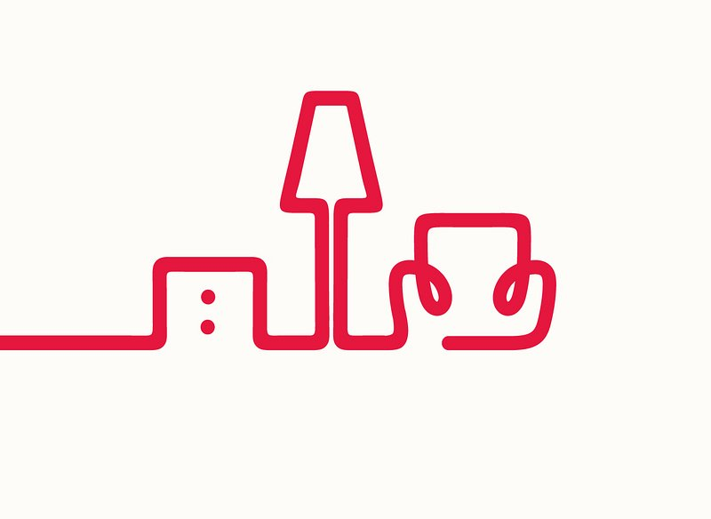

W nowym logotypie szukano także wyróżniającego symbolu, który z jednej strony nawiąże do produktów, które znają konsumenci marki Agata, a z drugiej podkreśli wielość asortymentu sieci. W tym celu, wykorzystując element horyzontalnej linii, stworzono sygnet sofy, który wiąże się z ciepłem i odpoczynkiem oraz nawiązuje do branży meblarskiej, w której działa sieć. Linia i horyzontalny charakter logotypu stanowią także punkt wyjścia do identyfikacji wizualnej w salonach, opartej na nowych motywach graficznych, oraz do odświeżonej komunikacji ATL.

Proces wdrożenia nowej identyfikacji wizualnej w funkcjonujących i nowo otwartych salonach potrwa przez najbliższe miesiące.